﻿Crear 5 vistas con el nombre que deseen para las consultas que han realizada de DREAMHOUSE. Y dar sus conclusiones relacionadas con las vistas.

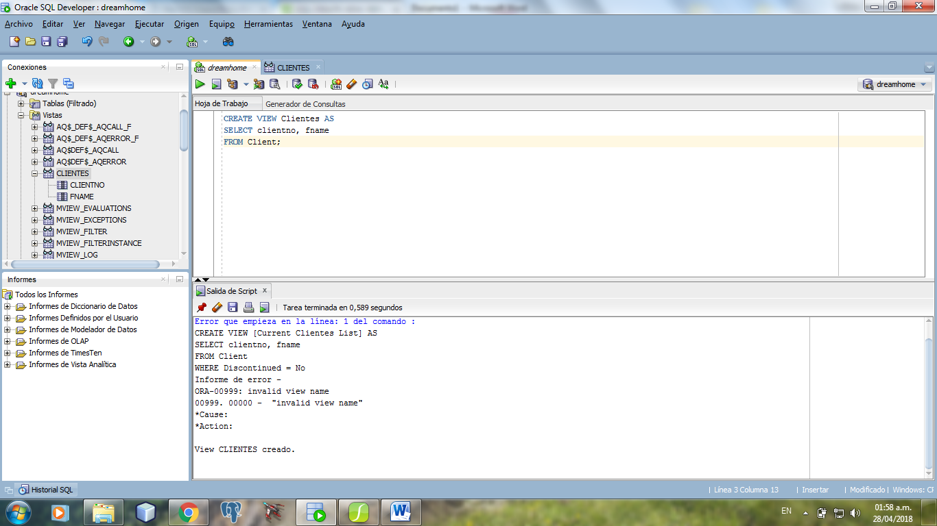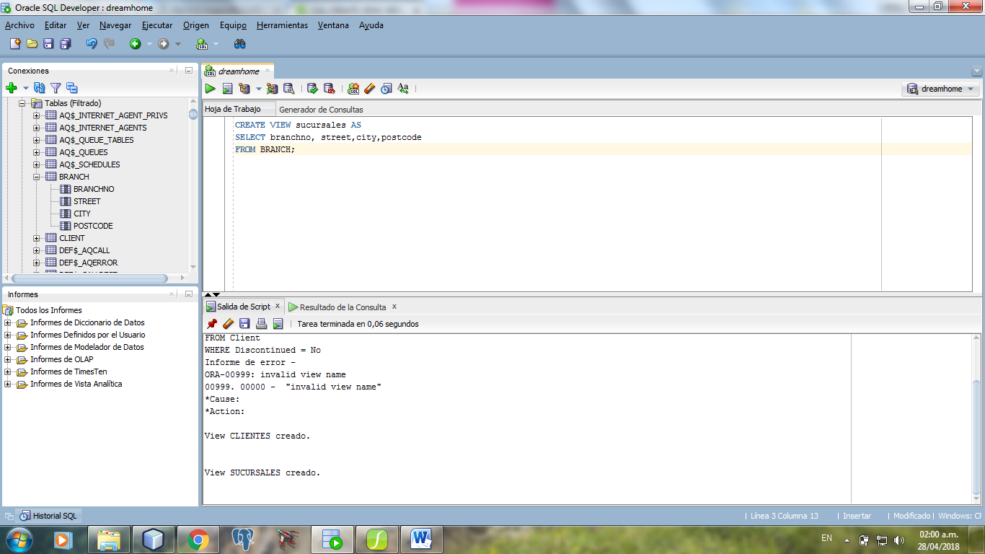

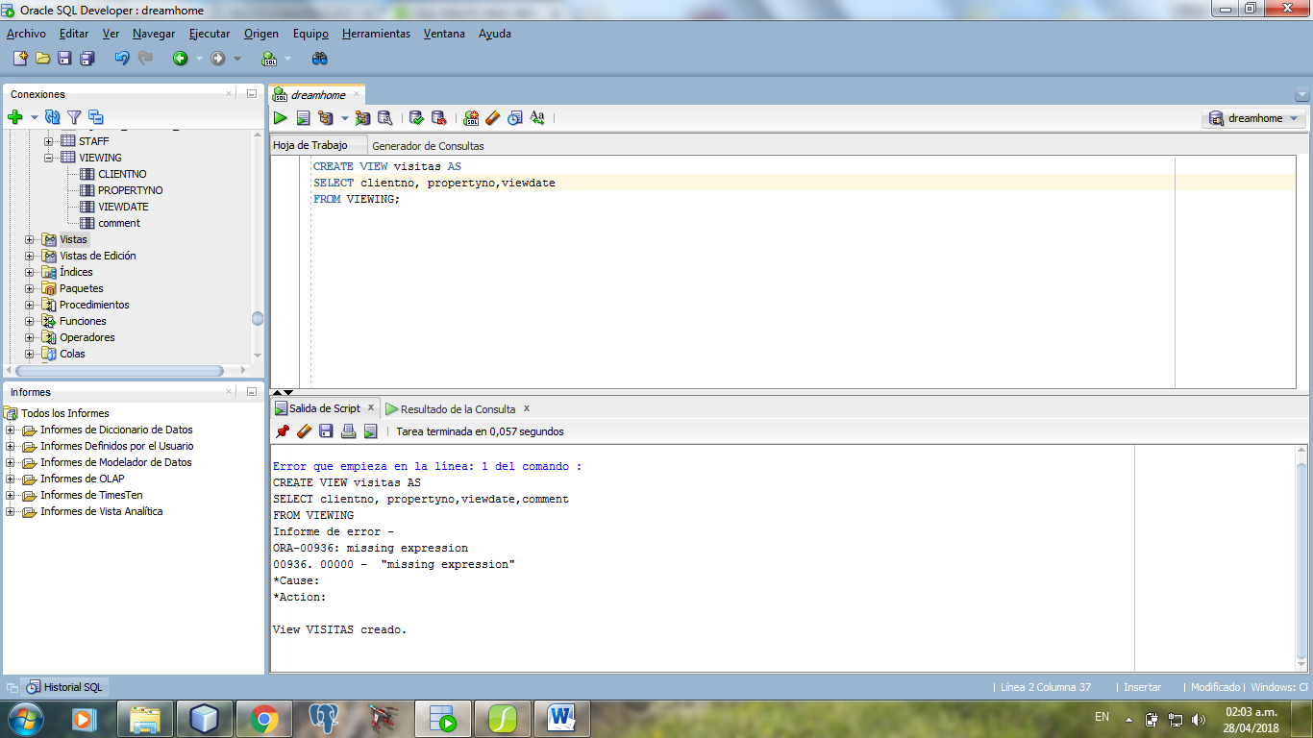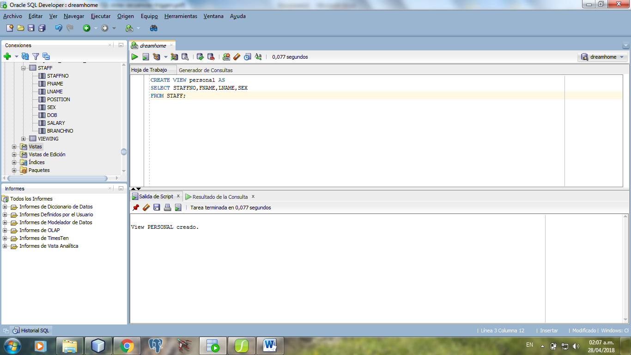

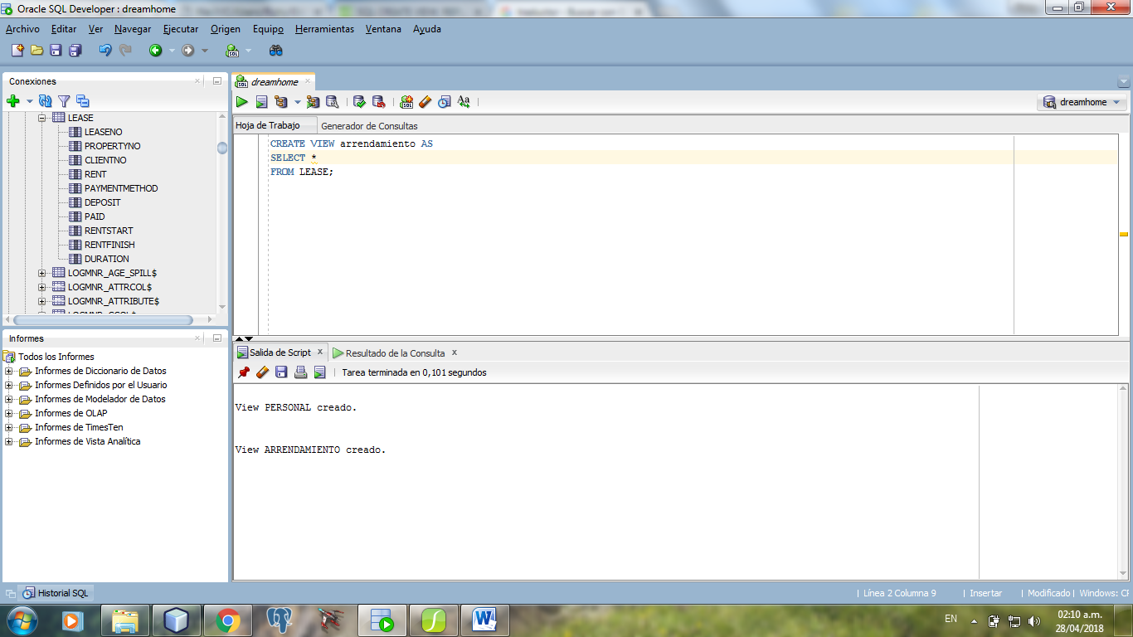Se puede concluir 2 cosas con las vistas:

1. Con las vistas se puede reducir tiempos de búsqueda.
2. Se pueden dar permisos para consultas muy específicas.

Crear 2 tablas:

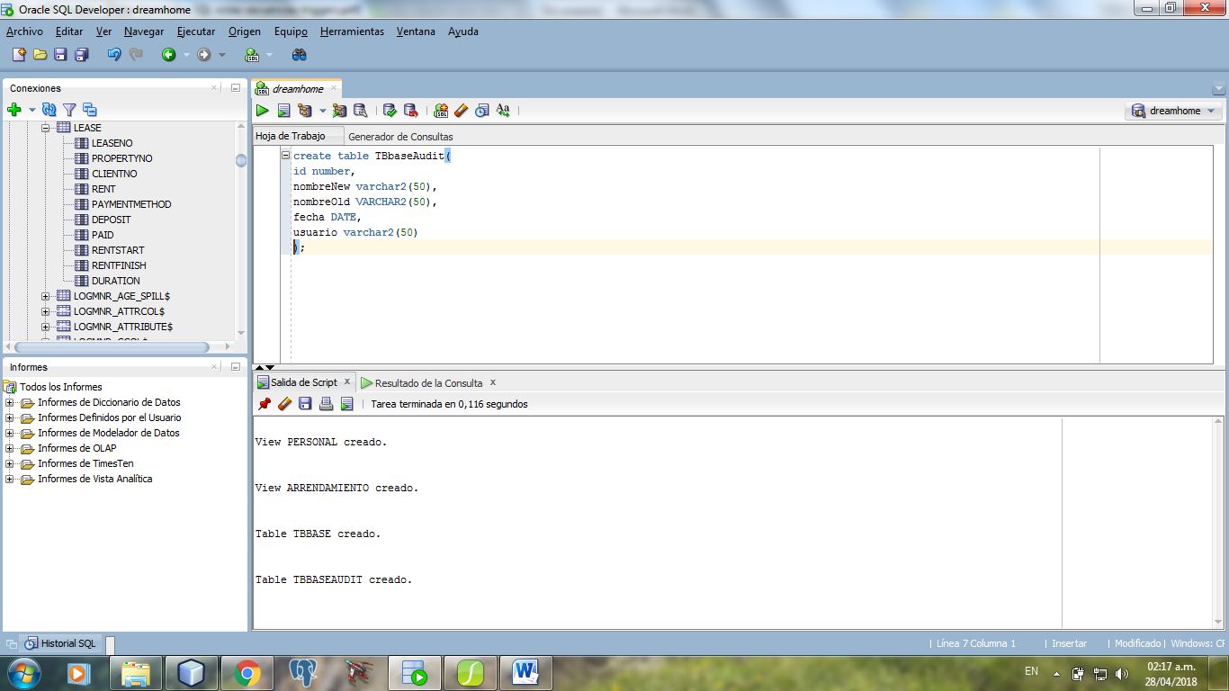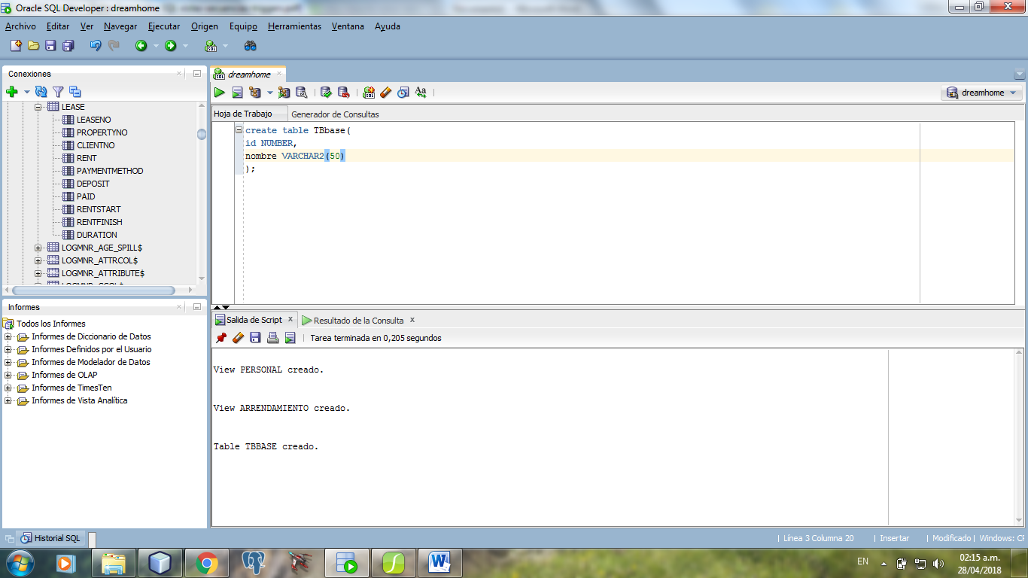

Crear las siguientes secuencias:

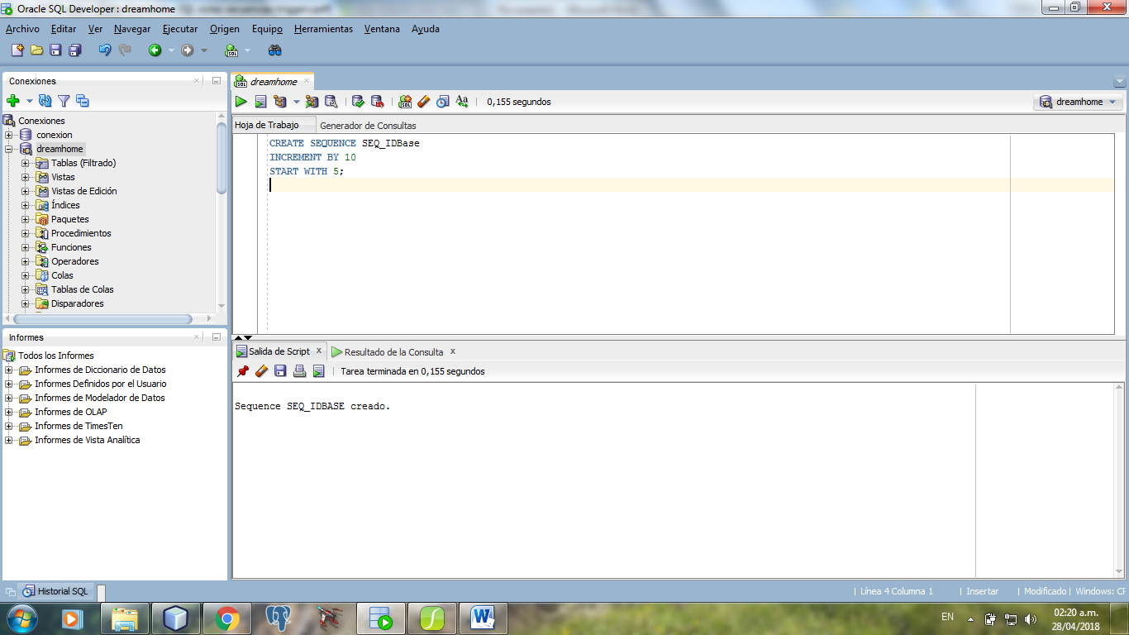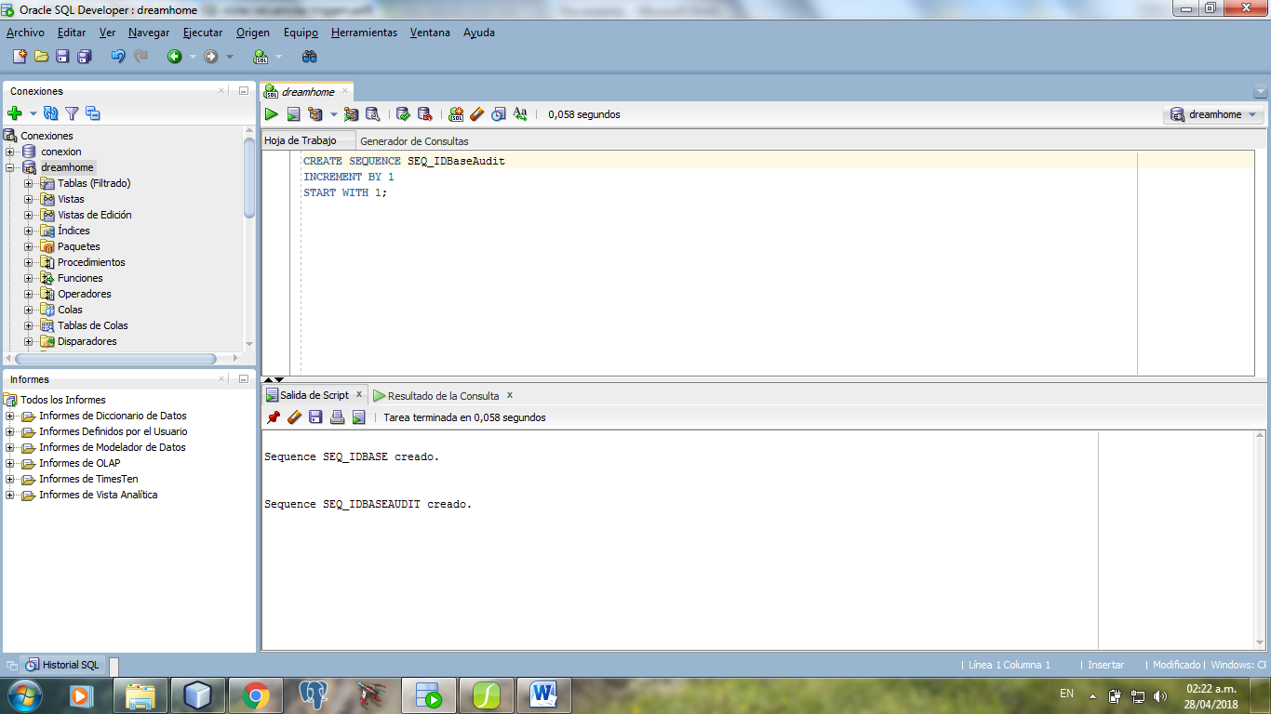

Ejecute los siguientes comandos para consultar las secuencias:

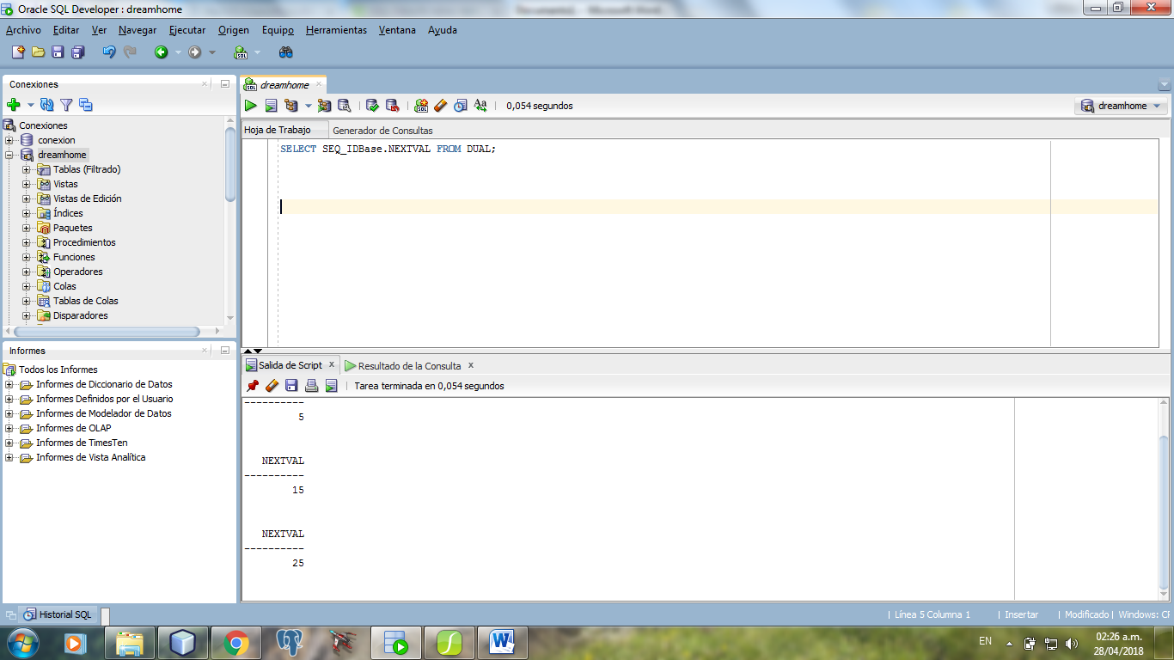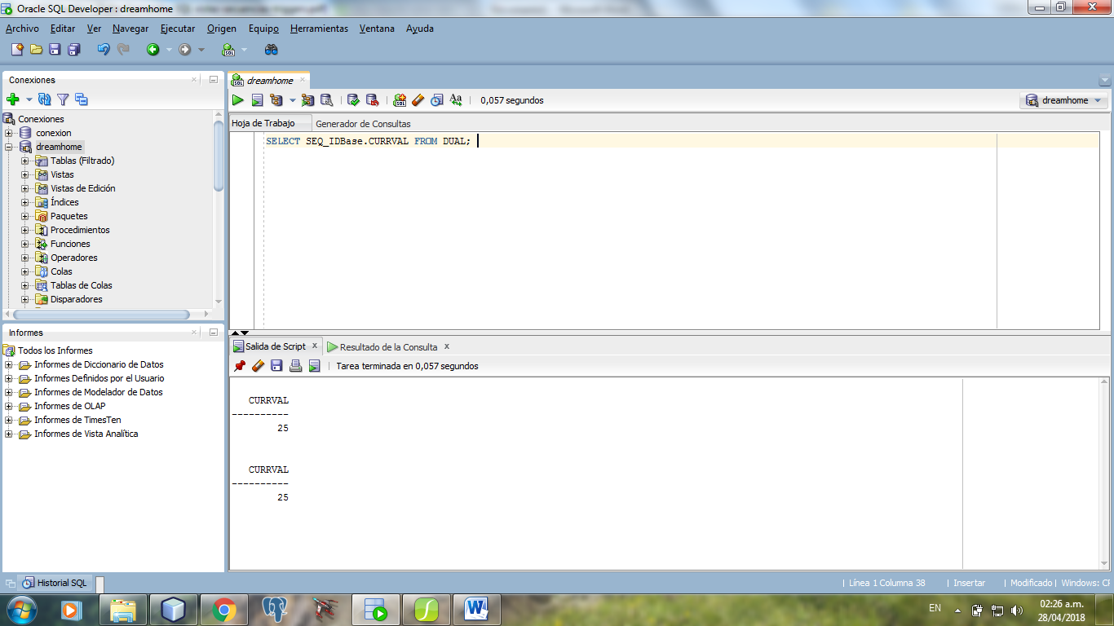

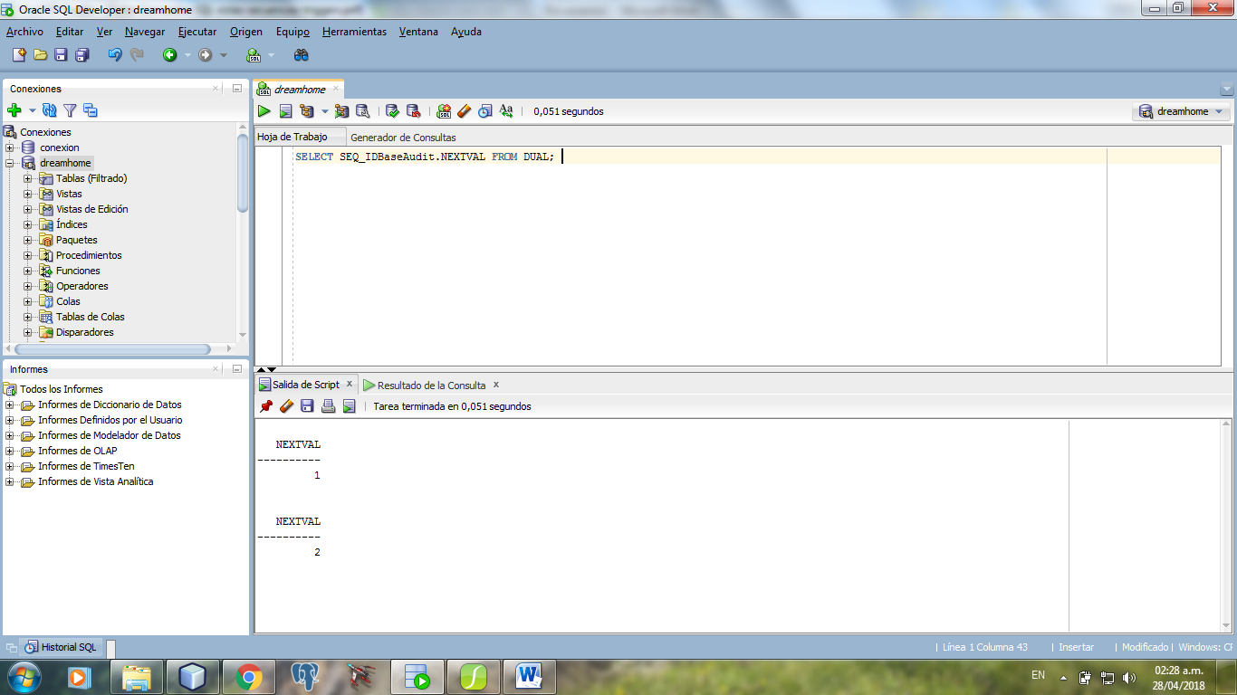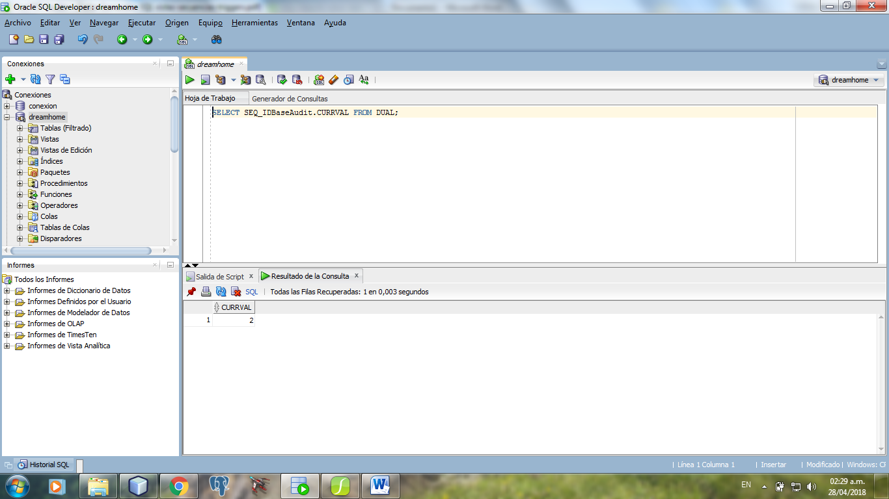

Inserte el siguiente registro:

Consulte la table TBbase y revise el valor del campo id. De donde salio este valor?

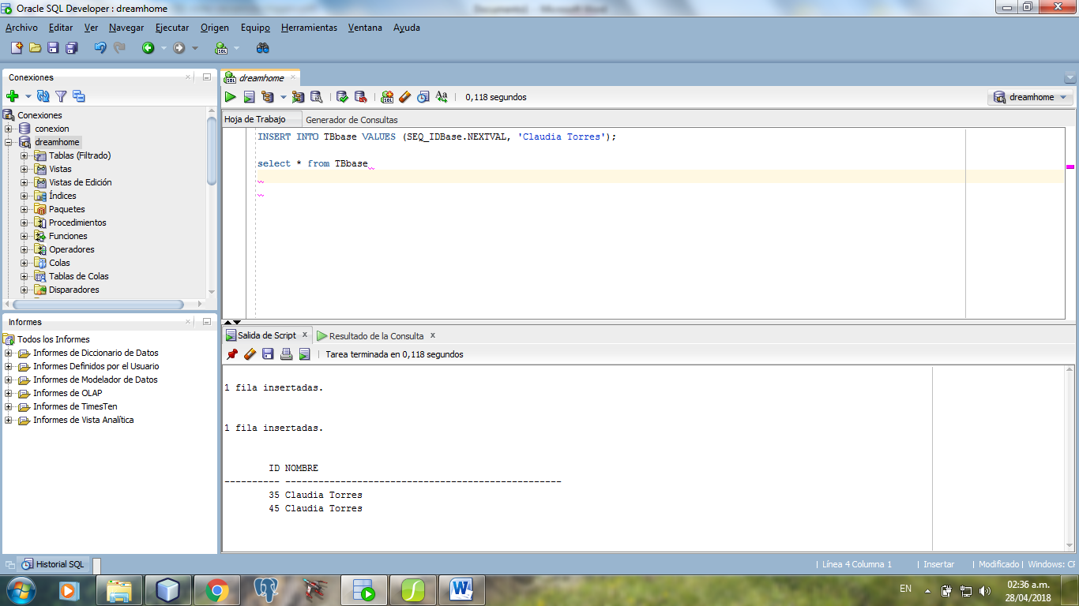

El valor salio del secuenciador que se creo anteriormente.

﻿Ejecutar las siguientes líneas:

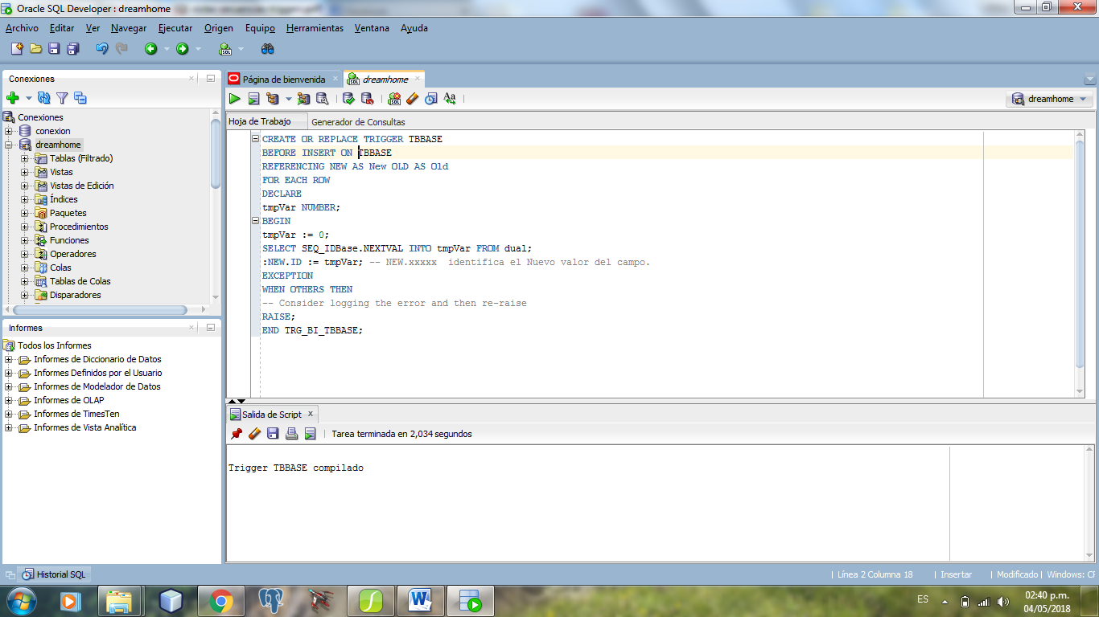

﻿Cuál es propósito de crear este disparador?

El disparador se utiliza cuando se cumple la condición del disparador y ejecuta su procedimiento, sirve para mejorar la administración de la base de datos.

﻿Inserte 5 registro a la tabla TBbase no incluya el campo de Id.

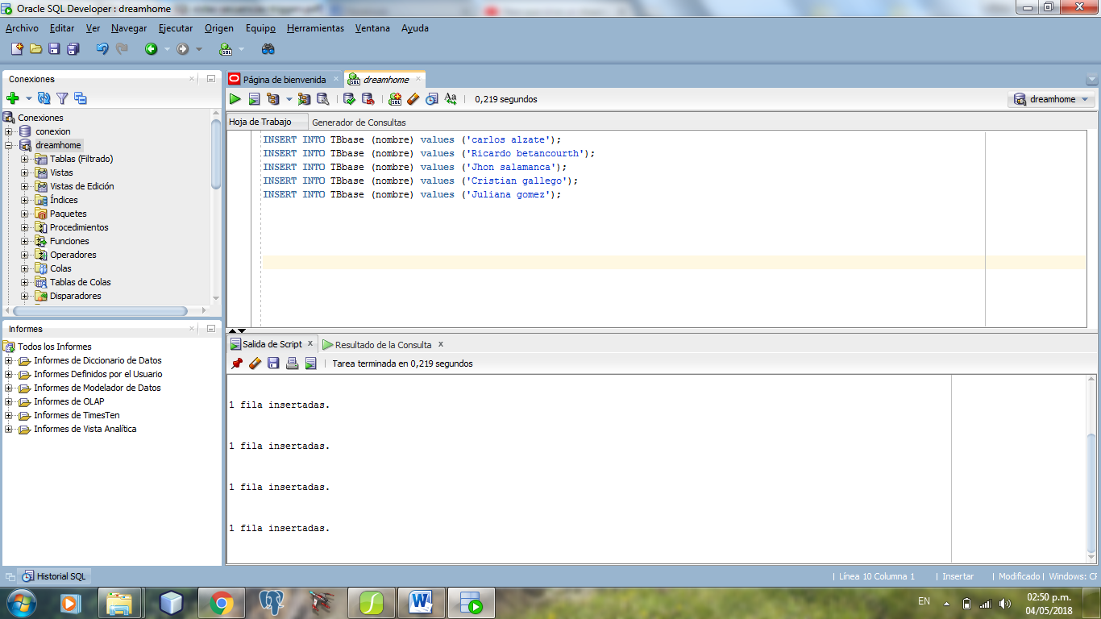

﻿Qué ventajas tiene el uso del disparador?

Se puede llevar un historial sobre las acciones que haga el usuario cuando este usando la aplicación eso da una mejor administración de la base de datos por que puede tener un historial de las acciones realizadas.

﻿Cree el siguiente disparador:

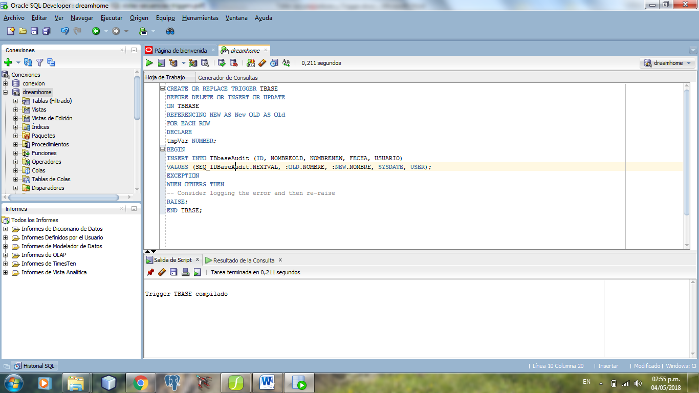

﻿Inserte 5 registros más

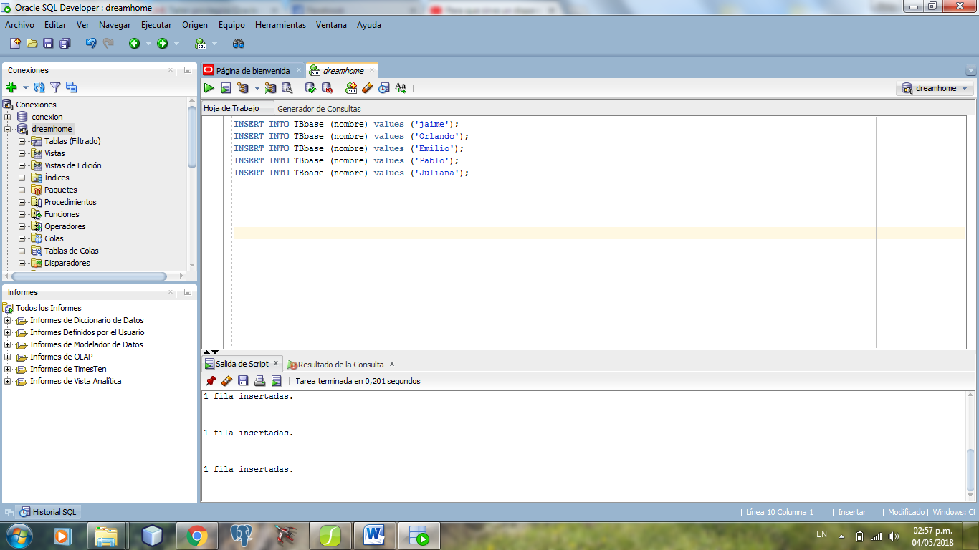

﻿

Actualice 5 registros pero solo el campo de nombre.

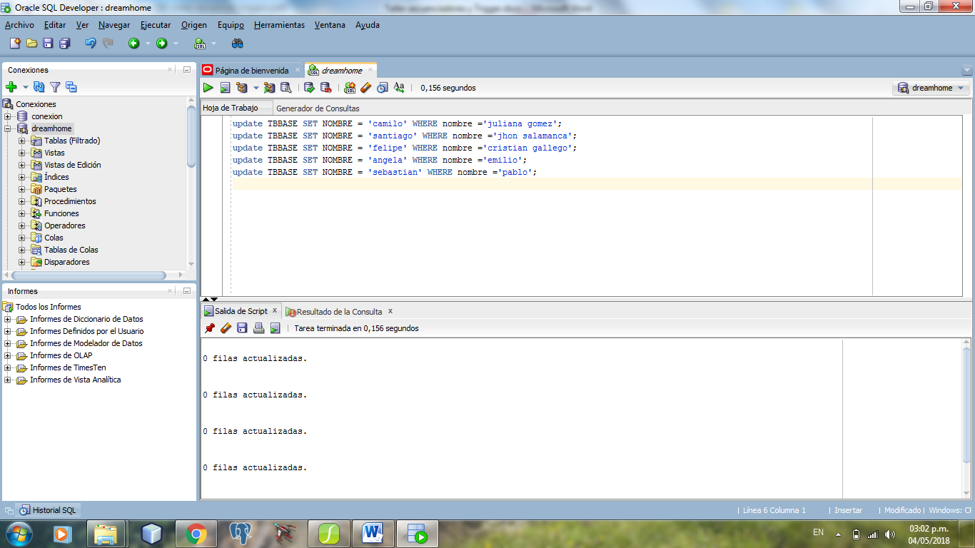

﻿Consulte la información de la tabla de TBbaseAudit. Qué conclusiones puede sacar del uso del

Disparador?.

Se puede concluir que los disparadores son muy útiles para mejorar la administración de una base de datos y optimiza muchos las consultas.